令和6年9月吉日
各位
一般社団法人 自転車協会
事務局

「第3回 自転車のあるまちづくり地域交流会」のご案内

拝啓 時下ますます御健勝のこととお慶び申し上げます。
日頃は一般社団法人 自転車協会の運営にご協力を賜り、厚く御礼申し上げます。
当会は、自転車に関わる企業、団体、個人により構成されており、安全・安心で環境に優しい自転車の製造、供給、販売を製販一体となって推進しつつ、メンテナンスの重要性、交通ルールやマナーの遵守、更には自転車走行空間の確保等を広く訴えることで、利便性、健康増進、環境保全といった自転車が持つ本源的な価値が、十分に発揮されるような社会を目指すことを目的に各種事業を行っております。
今年度も、当会の事業の一環として、「第3回 自転車のあるまちづくり地域交流会〜自転車活用推進地域交流会〜」を令和6年11月14日（木）に実施させていただきます。
本交流会は、自転車活用を推進する自治体様や団体様と自転車業界が交流を図りながら、好事例を共有することで、全国各地の自転車文化の更なる向上を図ることを目的としています。以前株式会社シマノが主催していた時から数えると今回は16回目の開催となりますが、前回は過去最高となる170名以上の方々にご参加いただきました。
今回のテーマは前回好評だった「自転車の安全教育」と、「持続可能な自転車まちづくり」です。自転車の交通違反に対する交通反則通告制度、いわゆる青切符の導入への対応等として、検討されている自治体様も多いと思われる「自転車の安全教育」については、自転車関連企業各社が独自で行う活動や自治体様の施策に協力して実施している事例も紹介させていただきます。「持続可能な自転車まちづくり」については、各地で自転車活用推進政策が展開されてから数年を経た、現状における課題やその対応についてご紹介させていただきます。
毎回、終了後には登壇者と参加者が交流を深める機会も設けておりますので、オンラインでの参加だけでなく、会場でのリアル参加もご検討いただければ幸いです。
ご多忙のところ恐縮ですが、ぜひご参加くださいますようお願い申し上げます。参加をご希望の場合は、令和6年11月4日（月）17:00までにお申し込みいただけますようお願いいたします。
敬具
記
第3回自転車のあるまちづくり地域交流会 〜自転車活用推進地域交流会〜
主催：一般社団法人 自転車協会
Ⅰ.開催日時：令和６年11月14日（木）14:00〜16:20
（会場受付13：30～ / ZOOMウェビナー入室受付13:30～）
Ⅱ.開催方法：
- 会場参加（定員60名）：一般社団法人 自転車協会 会議室
東京都港区赤坂1丁目8番1号 赤坂インターシティAIR 9階
※当日は赤坂インターシティAIR 2階に受付を設けます。
※入退館に必要なQRコードは当日受付時にお渡し致します。
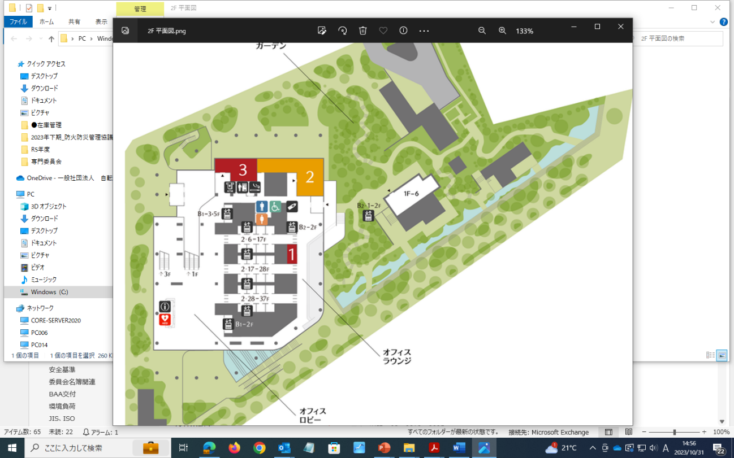
参加受付カウンター

【赤坂インターシティAIR 2階 見取り図】

②オンライン参加（定員150名）：ZOOMウェビナー
※参加者に招待URLを前日までにお送り致します。

Ⅲ. 募集対象：全国各地域・拠点で自転車を活用したまちづくりや自転車教育などを実践し
ている、あるいはこれから取り組みされようとしている自治体や関係団体

Ⅳ．参加費：無料
※交通費や、通信料などは自己負担
※ZOOMウェビナーご利用環境：接続はインターネット環境（Wi-Fi、光等の高速通信推
奨）、OSはWindows、Mac、Android、iOS、機種はパソコン、タブレット、スマートフ
ォンとなりますが、製造年数が経過しているモデルは動作が不安定な場合があります。

Ⅴ．参加申し込み方法：
「Googleフォーム」または「Eメール」のいずれかでお申し込みください。
・Googleフォーム https://forms.gle/zjZpUMvpYwUUSWoTA
・Eメール
別紙「第3回 自転車のあるまちづくり地域交流会 参加申込用紙」にご記入の上、
室谷（contact@sanso.network）までお送りください。

Ⅵ．参加申し込み締め切り：令和6年11月4日（月）17:00
※締め切り日前に定員数に達した場合は申し込み受付終了となりますので、ご了承くだ
さい。

Ⅶ．プログラム：

Ⅷ.お問い合わせ先：
- プログラム内容、参加申し込みについて
一般社団法人散走ネットワーク 室谷（むろたに）・高辻（たかつじ）
携帯：090-3990-7269 Tel：03-6424-4515 Fax：03-6424-5933
mail:contact@sanso.network

②その他
一般社団法人 自転車協会 業務部 菅野・竹田・香川・山田
Tel：03-6230-9892
mail: kouhou@bicycle-a.or.jp

〈第3回 自転車のあるまちづくり地域交流会参加申し込みフォーマット〉
お申し込み先：一般社団法人散走ネットワーク 室谷（contact@sanso.network）
参加申し込み締め切り：令和6年11月4日（月）17:00

【開催日時】令和6年11月14日（木）14:00〜16:20
（会場受付13:30～ / ZOOMウェビナー入室受付13:30～）
【開催方法】・会場参加
（一般社団法人 自転車協会 会議室：東京都港区赤坂1丁目8番1号
赤坂インターシティAIR 9階）
・オンライン参加（ZOOMウェビナー）
【参加費】無料
【内 容】1.ご挨拶 一般社団法人自転車協会 理事長 伊藤 政博
2.講演
・ゼロから築いた自転車活用推進政策、持続可能な自転車まちづくりとは？
・自転車活用推進計画の残された課題について
3.自転車企業各社による自転車の安全教育をテーマとした取組事例の発表
4.パネルディスカッション

ご芳名
貴社名
ご所属
貴社所在地
連絡先お電話番号
メールアドレス
参加形式  ご希望に〇をお付け  ください | 会場参加 ・ オンライン参加
※本申し込みフォーマットにて取得した情報は一般社団法人 自転車協会と一般社団法人散走ネットワークで共有し、本イベントの運営と今後同様のイベントを開催する場合のご案内の目的にのみ使用させていただきます。
※締め切り日前に定員数に達した場合は申し込み終了となりますので、ご了承ください。

